ویژگی های انسانی و اقتصادی آفریقا و اروپا

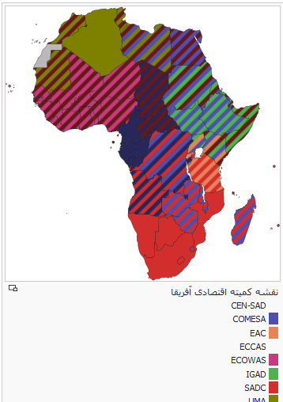
ویژگی اقتصادی آفریقا
تا حدود زیادی به دلیل اثرات استعمار، دولتهای فاسد و استبداد، آفریقا فقیرترین قاره مسکونی دنیا است. بر طبق گزارش توسعه انسانی سازمان ملل متحد در سال۲۰۰۳، ۲۵ رده پایینی جدول کشورها (از رتبه ۱۵۱ ام تا ۱۷۵ ام) همگی کشورهای آفریقایی بوده‌اند.
در حالی که رشد سریع در چین و اکنون در هند، و نیز رشد میانه در آمریکای لاتین میلیونها (واحد) فراتر از زندگی موجود رفته‌است، آفریقا از نظر تجارت، سرمایه‌گذاری خارجی، و درآمد سرانه روند قهقرائی داشته‌است. این فقر اثراتی از جمله امید به زندگی پایین، تنش، و بی‌ثباتی – که عوامل دخیل در فقر قاره هستند، گسترش داده‌است.
برخی نواحی، به خصوص بوتسوانا و آفریقای جنوبی موفقیت اقتصادی را تجربه نموده‌اند، از جمله افتتاح بازار سهام ژوهانسبورگ. این مسئله تا حدودی در اثر ثروت منابع طبیعی شان به عنوان تولید کننده عمده طلا و الماس با هم بوده، و تا حدودی نیز به دلیل نظام قانونی مناسب و پایدار آن می‌باشد. همچنین آفریقای جنوبی به سرمایه مالی، بازارهای متعدد، کار مهارتی، و اولین زیرساختار در بیشتر (بخش‌های) کشور خود دست یافته‌است. کشورهایی همچون غنا، کنیا، کامرون و مصر، دیگر کشورهای آفریقائی هستند که پیشرفتهای قابل مقایسه داشته‌اند.
نیجریه بر روی یکی از بزرگ‌ترین ذخایر ثابت شده نفت در جهان قرار گرفته‌است و ضمن داشتن یکی از سریعترین اقتصادهای در حال رشد در جهان، بیشتر جمعیت را در میان کشورهای آفریقایی دارد.
از سال ۱۹۹۵ تا ۲۰۰۵، رشد اقتصادی با متوسط ٪۵ در سال ۲۰۰۵، به اوج خود رسید. اما برخی کشورها رشد اقتصادی بیشتری (٪+۱۰) را داشته‌اند، به خصوص آنگولا، سودان و گینه استوائی، که هرسه کشور اخیراً شروع به استخراج ذخایر نفتی خود کرده‌اند.
قاره افریقا از نظر منابع طبیعی، ثروتمند است. در این قاره معادن نفت، طلا، الماس، مس و جنگل های عظیم وجود دارد. با این حال قاره افریقا در مقایسه با سایر قارّه ها به دلایلی از توسعه و پیشرفت بازمانده است. کشورهای قارّه افریقا، بیشتر صادرکننده محصولات معدنی و کشاورزی هستند و مواد اولیه برای کارخانه های کشورهای صنعتی تولید میکنند. لذا صنعت در این قارّه چندان رشد نکرده است.
ویژگی های انسانی آفریقا
آفریقا یا اِفریقا سومین قاره پهناور جهان پس از آسیاوآمریکا است. با مساحتی پیرامون ۳۰٬۲۲۱٬۵۳۲ کیلومتر مربع ۲۰٫۳٪ از مجموع خشکی‌های زمین را در بر می‌گیرد. عرض این قاره حدود ۸۰۰۰ کیلومتر از شمال به جنوب و طول آن در حدود ۷۴۰۰ کیلومتر از شرق به غرب می‌باشد. آفریقا با بیش از یک میلیارد نفر جمعیت (طبق آمار ۲۰۰۵) در ۶۱ کشور و قلمرو حدود یک هفتم از جمعیت جهان را در خود جای داده‌است.
زبان‌ها
پراکندگی زبانهای آفریقا- آسیایی از ساحل تا جنوب غرب آفریقا امتداد یافته‌است. زبانهای نیجر- کنگو تقسیم شده‌است تا عظمت زبانهای زیرمجموعه خانواده بانتو را نشان دهند.
بر اساس بیشترین برآوردها، آفریقا کلاً شامل بیش از هزار زبان می‌باشد، برخی این رقم را تا بیش از دوهزار تحمین زده‌اند (بیشتر آفریقایی تا دارای ریشه اروپایی). آفریقا عمده‌ترین قاره چند زبانه در جهان است؛ و این مسئله نادر نیست که افرادی را بتوان یافت که نه تنها به زبانهای مختلف آفریقایی، بلکه یک یا دو زبان اروپایی نیز به روانی تکلم می‌نمایند.
عمدتا چهار زبان اصلی بومی در آفریقا وجود دارند.
فرهنگ
فرهنگ آفریقا توسط یک نظام کاملاً یکپارچه از ارزشهای اجتماعی مشخص می‌شود، از طریق فرآیندهای تاریخی اطلاع داده می‌شود که از سازمان اجتماعی خود پشتیبانی می‌کند. جالبترین ویژگی فرهنگ آفریقایی ماهیت تقریباً یکدست از یک شبه- زبان آفریقائی است، که عناصر غیر کلامی برقراری ارتباط آن برای تغییر مفهوم و انتقال احساس بکار می‌روند. همچون اروپایی‌های جنوبی، آفریقایی‌ها بیشتر حراف، گرم و متعهد می‌باشند. این شبه- زبان آفریقایی در مجموعه‌ای از روابط تاریخی و باورهای معنوی باستانی ریشه دارد که در نسل، زبان، سیاست در حال شکوفائی، و نیز تراژدی‌های توامان برده داری و استعمار آفریقا جای گرفته‌اند.
مذهب
آفریقایی‌ها گستره وسیعی از اعتقادات مذهبی را عرضه می‌کنند ضمن آن که مسیحیت و اسلام رایجترین آنها هستند. تقریباً، ٪۳/۴۶ کل آفریقایی‌ها مسیحی و ٪۵/۴۰ آنها را مسلمانان تشکیل می‌دهند. حدود ٪۸/۱۱ آفریقایی‌ها عمدتاً پیرو مذاهب آفریقایی بومی می‌باشند. تعداد اندکی از آفریقایی‌ها هندو هستند، یا دارای اعتقاداتی از سنت یهودی می‌باشند. نمونه‌هایی از یهودیان آفریقایی مردمان بتا اسرائیل، لمبا و آبایودایا در شرق اوگاندا هستند.
مذاهب بومی نواحی پایین صحرای آفریقا حول محورهای آنیمیسم و پرستش اجداد می‌چرخد. تهدید مشترک در نظامهای سنتی اعتقادی، تقسیم جهان معنوی به دو بخش «مفید» و مضر است. ارواح مفید معمولاً ارواحی محسوب می‌شوند که شامل ارواح اجدادی بوده که به اعقاب خود کمک می‌کنند، و ارواح توانمند که از کل جوامع در برابر بلای طبیعی و حملات دشمنان محافظت می‌نمایند؛ در حالی که ارواح مضر، روح‌های قربانیان کشته شده‌ای را در برمی گیرد که بدون انجام مراسم تدفین صحیح دفن شده‌اند، و این ارواح توسط روح خشن (شرور) به عنوان واسطه (معنوی) سبب بیماری در میان دشمنانشان می‌شوند. با این که تاثیر این اشکال بدوی از پرستش تداوم می‌یابد تا اثری عمیق به دنبال داشته باشد، نظامهای اعتقادی ضمن تعامل با دیگر مذاهب تکامل یافته‌اند.

اروپا:
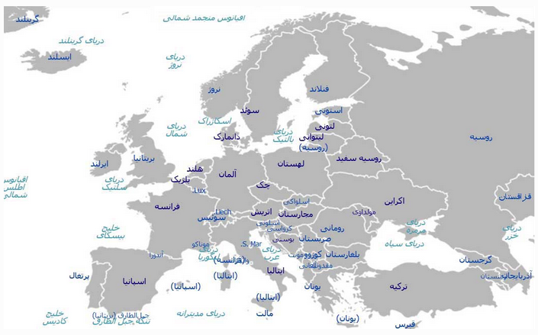
ویژگی های انسانی اروپا
مردم ساکن اروپا، از اقوام گوناگون هستند و به زبان‌های مختلفی از جمله انگلیسی، آلمانی، فرانسوی، هلندی، پرتغالی، یونانی، روسی، مجاری، فنلاندی و سوئدی حرف می‌زنند اروپائیان از نژاد سفیدپوست هستند.

سه گروه عمده زبانی در اروپا وجود دارد:
زبا نهای با ریشه لاتین مانند ایتالیایی و اسپانیایی
زبا نهای با ریشه ژرمنی مانند آلمانی و انگلیسی
زبا نهای با ریشه اسلاو مانند روسی و لهستانی

دین
بیشتر مردم اروپا پیرو دین حضرت مسیح (ع) هستند. دین مسیح به سه مذهب بزرگ کاتولیک، پروتستان و ارتودوکس تقسیم می شود.
کاتولیک ها از رهبر مذهبی و روحانی خود، پاپ که محل اقامت او در واتیکان است، پیروی می کنند.
٭ مسلمانان نیز در قاره اروپا پراکند ه اند، اما بیشتر آنها در شبه جزیره بالکان٭ زندگی می کنند.

اقتصاد اروپا
قاره اروپا از نظر اقتصادی پیشرفته است. میزان درآمد و سطح سواد و بهداشت و همچنین میزان طول عمر در این قاره، بالاست.
٭ کشاورزی، تقریباً در همه جای اروپا رایج است و با استفاده از ماشین آلات مدرن و شیوه های علمی صورت میگیرد.
در جنوب اروپا، آب و هوای مدیترانه ای موجب شده که محصولات ویژ های چون زیتون، مرکبات و انگور به عمل آید.
همچنین در اروپا دامداری و دامپروری با شیوه های صنعتی انجام می شود و میزان تولید محصولات گوشتی و لبنی زیاد است.
اروپا از مناطق مهم صنعتی جهان است و انواع کالاها و ماشین آلات و ابزار را تولید و به کشورهای دیگر صادر میکند. آلمان، فرانسه، انگلستان و ایتالیا از کشورهای مهم صنعتی اروپا هستند.
البته منابع زیرزمینی و معادن قاره اروپا نمی توانند نیازهای صنایع عظیم این قاره را برآورده سازند. به همین جهت کشورهای صنعتی قاره اروپا به منابع و مواد اولیه کشورهای دیگر نیاز دارند و واردکننده مواد اولیه (مانند نفت) هستند. البته کشورهای اروپایی، سالیان دراز برای استفاده از منابع و معادن سایر سرزمین ها به استعمار کشورهای دیگر دست زده اند.

